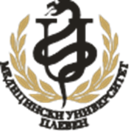 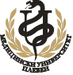  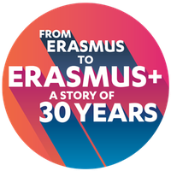

***Информационен ден по Програма „Еразъм+“***

***гр. Плевен***

|  |  |  |
| --- | --- | --- |
| ***02.04.2019г. (вторник)***  ***Медицински университет – Плевен*** | | |
| 12:30-12:40 | Полезни насоки относно ефективното администриране на Програмата за мобилност с цел обучение и практика за студентите; мобилност на преподаватели и персонал | ***Николина Ангелова***  *Координатор по ЕИМС*  *Медицински университет - Плевен* |
| 12:40-13:00 | Студентска мобилност – споделен опит | ***Цветелина Цанкова***  *специалност „Социални дейности“ Медицински колеж*  ***Мирослава Чортова***  *Специалност „Медицина“* |
| 13:00-13:25 | Мобилност на академичния състав – споделен опит | ***Доц. Макрета Драганова, д.м.***  *ФОЗ*  ***ас.Вероника Спасова***  *Медицински колеж*  ***Габриел Георгиев***  *Директор Библиотека* |
| 13:25-13:30 | ***Закриване на събитието*** | |